Pismo: KCzp.272-255/20 Kraków, 2020-08-19

WYKONAWCY,
którzy pobrali SIWZ

ODPOWIEDŹ NA ZAPYTANIA W SPRAWIE SIWZ (41)

Uprzejmie informujemy, że wpłynęła prośba o wyjaśnienie zapisu specyfikacji istotnych warunków zamówienia, w postępowaniu prowadzonym na podstawie przepisów ustawy z dnia 29 stycznia 2004 roku Prawo Zamówień Publicznych (Dz. U. z 2019 r. poz. 1843 ze zm.) w trybie „przetarg nieograniczony”, którego przedmiotem jest Budowa wielofunkcyjnej Hali Sportowej AGH w Krakowie. KC-zp.272-255/20.

Treść zapytań i odpowiedzi brzmi następująco:

- Na rysunku nawierzchni do rozbiórki PZT-07 nawierzchnia z kostki brukowej przy wjeździe technicznym została oznaczona do rozebrania (sytuację przedstawia rysunek poniżej). Na projekcie zagospodarowania terenu brak jest informacji o nawierzchni jaką należy wykonać w wyżej wymienionym miejscu. Prosimy o informację z jakiego materiału należy wykonać nawierzchnię w tym miejscu.
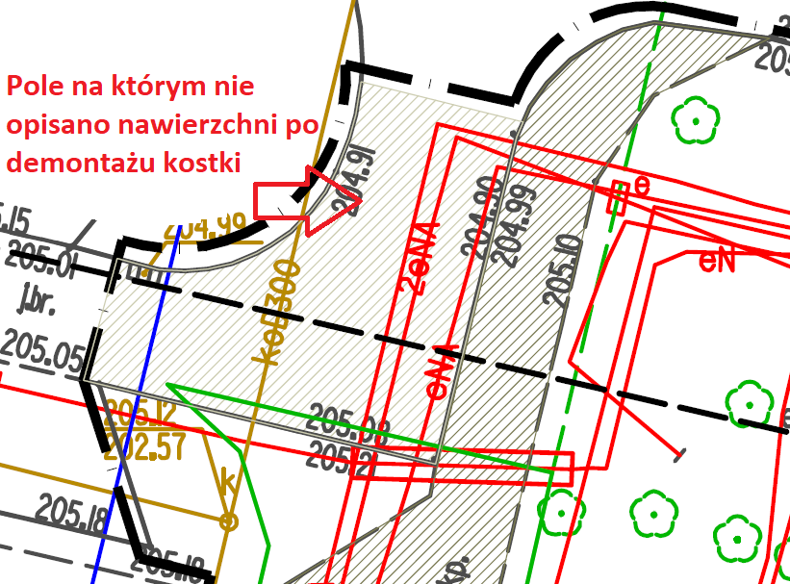

Odp.: Nawierzchnia w tym miejscu została błędnie wskazana jako nawierzchnia do rozbiórki - w linku poniżej skorygowany rysunek PZT-07
http://di.adm.agh.edu.pl/public/mendyk/HS/PZT-07.zip

- Pozycja 1550 przedmiaru „nawierzchnia ostrzegawcza” jest zaniżona o około 15 m2. Prosimy o informację, w której pozycji należy uwzględnić brakujące ilości?
Odp.: Przedmiary robót jest wyłącznie materiałem pomocniczym dołączonym do SIWZ celem ułatwienia Wykonawcy obliczenia ceny oferty. Podane w przedmiarach podstawy wyceny i ilości należy traktować jako orientacyjne. Należy przyjąć ilości powierzchni zgodnie z projektem.

- Prosimy o potwierdzenie, że nawierzchnia przed wejściem głównym ma zostać wykonana z płyt brukowych o wymiarach 20 x 50 cm, 20 x 40 cm, 20 x 30 cm, a pozostałe chodniki należy wykonać z kostki brukowej.
Odp.: Tak. Nawierzchnia z większych płyt jest projektowana jedynie w rejonie pokazanym na rys. PZT-04 (plac przed wejściem głównym).

- Prosimy informację w jaki sposób należy wykonać rozdzielenie poszczególnych stanowisk postojowych na zewnątrz budynku ?
Odp.: Kostką brukową w innym kolorze (miejsca postojowe – kolor ciemnoszary, oddzielenia kolor jasnoszary).

- Z rysunku AW-15 kład ściany A-A projektu wnętrz wynika, że ościeżnice drzwi D9^g; D8**^g; D13g należy wykonać w betonie surowym. W zestawieniu stolarki drzwiowej w opisie ościeżnice mają być stalowe regulowane. Prosimy o wyjaśnienie.
Odp.: W uzasadnionych przypadkach dopuszcza się stosowanie innych typów ościeżnic dostosowanych do typu ściany w której drzwi będą montowane.

- Na rysunku A-02 parter zaznaczone są drzwi D9^g. W zestawieniu stolarki drzwiowej brak jest takich drzwi. Prosimy o wyjaśnienie i ewentualne uzupełnienie.
Odp.: W zestawieniu był błąd nazewnictwa – w linku poniżej skorygowany rysunek.
http://di.adm.agh.edu.pl/public/mendyk/HS/A-23_AGH_Z_DRZWI_PELNE_STAL_OKLEIN.pdf

- Na rysunku AW-16 kład ściany D-D projektu wnętrz zaznaczono na ścianie 5 szt. okręgów. Okręgi posiadają zdefiniowany kolor obwodu, jednak brakuje określenia koloru wypełnienia. Prosimy o uszczegółowienie.
Odp.: Wewnątrz pozostaje surowy beton.

